参考网址

<https://www.cnblogs.com/fengxiongZz/p/7707219.html>

github pages + hexo

hexo部署相对简单

1.环境

1.1安装nodejs与git

1.2检查是否安装成功：

node -v / npm -v

git --version

2.在github在创建仓库

git@github.com:BadBoyLikeIT/BadBoyLikeIT.github.io.git

setting->github pages

注意：1.需要上传内容之后，自动就可以使用了

2.这个地方的名字必须是username，否则不可以

3.Hexo本地配置

3.1安装hexo

npm install hexo-cli -g

npm install hexo --save

3.2初始化repo

新建一个空白的文件夹，之后再执行下面的命令

hexo init

npm install

hexo g //generate

hexo s //server

可以本地localhost:4000 来检测

注意:1.多次删除导致文件权限异常，可以利用chkdsk c: /f //修复一下C:磁盘

2.可能会遇到需要管理员权限的问题

3.在删除的过程中，需要把appdata下的npm与npmcache删掉

4.更改theme

hexo clean

git clone https://github.com/litten/hexo-theme-yilia.git themes/yilia

修改Hexo目录下的_config.yml配置文件中的theme属性，将其设置为yilia

cd themes/yilia

git pull //更新到最新的git版本

cd ../

hexo g # 生成

hexo s # 启动本地web服务器

5.配置Deployment

git config --local --list //查看本地的配置

git config user.name //查看本地的用户名

git config user.email //查看本地的邮箱 contribute是根据邮箱来统计的

deploy:

type: git

repo: git@github.com:BadBoyLikeIT/BadBoyLikeIT.github.io

branch: master

6.将本地的内容部署到远程

npm install hexo-deployer-git --save

hexo d

碰到错误可以用一下方法

hexo clean

hexo g

hexo d

此时内容就已经部署到github上面了

关于发布新的文章：

1.使用cmd MarkDown，将写好的文章下载下来，之后放到repo/source/_post下

2.hexo s -g

3.hexo d -g

关于模板修改的问题：

1.在repo下git clone https://github.com/MOxFIVE/hexo-theme-yelee.git themes/yelee

2.再修改 Hexo 根目录对应配置文件 _config.yml，即可切换到 Yelee 主题

3.hexo clean && hexo s

评论模块：Disqus lihandsomewo@gmail.com

facebook 744122191@qq.com 19920729tale

问题

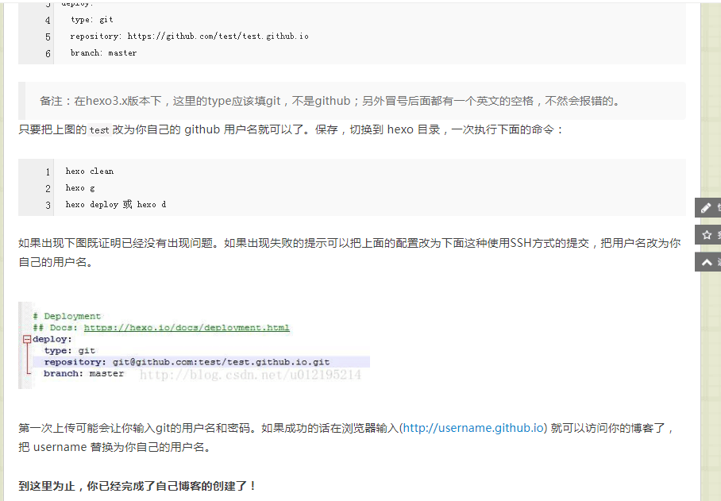

代码高亮

```+语言名（比如java）  
//代码内容  
```

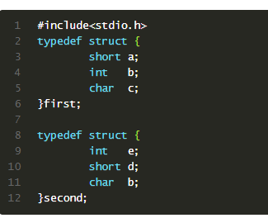

如果不行的话就在blog文件夹下打开git 安装marked再试

Npm I marked --save

http://images2015.cnblogs.com/blog/790557/201611/790557-20161112141932983-417597254.png